Самоанализ учителя биологии МБОУ СОШ № 34

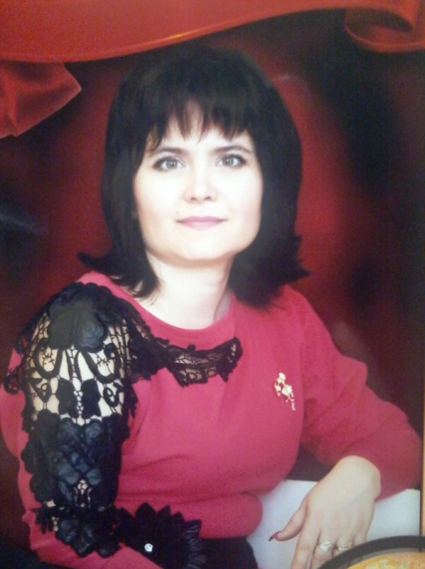
Король
Ирины Григорьевны

Стаж педагогической работы в данной школе 18 лет.
В МБОУ СОШ №34 работаю с 1 сентября 1993г.

Одной из важнейших целей современного образования является формирование информированной личности, способной к самоопределению и непрерывному самообразованию. Инновационные процессы, происходящие в российской системе образования, направлены на обеспечение высоких результатов учебно-познавательной деятельности обучающихся, на обеспечение их профессионального самоопределения, на формирование общечеловеческих ценностей, развитие человека как личности. Сегодня учитель приобретает иные роль и функции в учебном процессе, нисколько не менее значимые, чем в традиционной школе, но значительно более сложные. Одним из условий формирования самоопределяющейся личности является существование образовательного пространства, дающего возможность каждому обучающемуся систематически вырабатывать способность к осознанному соотнесению «хочу» и «могу». Построить такое пространство учебной деятельности, я считаю, должен каждый учитель при активном участии своих учеников.
Уровень познавательных способностей моих учеников разный, значительная часть детей имеет низкую мотивацию к обучению, следовательно, основной целью педагогической деятельности считаю - развитие познавательных способностей учащихся через различные виды деятельности.
Задачи моей педагогической деятельности многофункциональны, но главными являются:
1. Повышение мотивации к обучению биологии.
2. Повышение качества знаний учащихся через развитие памяти, творческого мышления и биологической речи учащихся.
3. Формирование самостоятельной творческой личности.
В достижении поставленных задач немалая роль отводится оснащенности учебного процесса я использую:
УМК (5 класс)
- Сборник нормативных документов. Биология. Федеральный компонент государственного стандарта. Федеральный базисный план и примерные учебные планы. Примерные программы по биологии. - М.: Дрофа, 2010.
- Биология 5 - 11 классы: программы для общеобразовательных учреждений к комплекту учебников, созданных под руководством В. В. Пасечника/авт. Сост. Г. М. Пальдяева. – М.: Дрофа, 2010.
- Пакулова В.М., Иванова Н.В. Природа. Неживая и живая. 5 класс (учебник). М.:Дрофа, 2010 ;
- Пакулова В.М., Иванова Н.В. Природа. Неживая и живая. 5 класс ( рабочая тетрадь).М.:Дрофа,2010;
УМК (6 класс)
- Сборник нормативных документов. Биология. Федеральный компонент государственного стандарта. Федеральный базисный план и примерные учебные планы. Примерные программы по биологии. - М.: Дрофа, 2010.
- Биология 5 - 11 классы: программы для общеобразовательных учреждений к комплекту учебников, созданных под руководством В. В. Пасечника/авт. Сост. Г. М. Пальдяева. – М.: Дрофа, 2010.
- Пасечник В.В. Биология 6 класс. Бактерии. Грибы. Растения. Учебник М.: «Дрофа», 2010.
- Пасечник В.В. Биология: бактерии, грибы, растения: рабочая тетрадь. 6 кл. / В. В. Пасечник, Т. А. Снисаренко.- М.: «Дрофа», 2010. - 80с:
УМК (7 класс)
- Сборник нормативных документов. Биология. Федеральный компонент государственного стандарта. Федеральный базисный план и примерные учебные планы. Примерные программы по биологии. - М.: Дрофа, 2010.
- Биология 5 - 11 классы: программы для общеобразовательных учреждений к комплекту учебников, созданных под руководством В. В. Пасечника/авт. Сост. Г. М. Пальдяева. – М.: Дрофа, 2010.
- В. В. Латюшин, В. А. ШапкинБиология. Животные. 7 класс: . – М.: Дрофа, 2010. – 304 с.;
- Латюшин, В. В. Биология. Животные. 7 класс: рабочая тетрадь – М.: Дрофа, 2010. – 160 с.
УМК (8 класс)
- Сборник нормативных документов. Биология. Федеральный компонент государственного стандарта. Федеральный базисный план и примерные учебные планы. Примерные программы по биологии. - М.: Дрофа, 2010.
- Биология 5 - 11 классы: программы для общеобразовательных учреждений к комплекту учебников, созданных под руководством В. В. Пасечника/авт. Сост. Г. М. Пальдяева. – М.: Дрофа, 2010
- Д.В.Колесов Биология. Человек 8 класс: учебник для общеобразовательных учебных заведений. М.: Дрофа, 2010. 336 с.
- Д.В.Колесов, Р.Д.Маш, И.Н.Беляев. Биология. Человек. 8 класс: Рабочая тетрадь к учебнику Биология Человек 8 класс. М.: Дрофа, 2010. 96 с.
УМК (9 класс)
- Сборник нормативных документов. Биология. Федеральный компонент государственного стандарта. Федеральный базисный план и примерные учебные планы. Примерные программы по биологии. - М.: Дрофа, 2010.
- Биология 5 - 11 классы: программы для общеобразовательных учреждений к комплекту учебников, созданных под руководством В. В. Пасечника/авт. Сост. Г. М. Пальдяева. – М.: Дрофа, 2010
- Биология. Введение в общую биологию и экологию, 9 класс вторы: А.А. Каменский, Е.А. Криксунов, В.В. Пасечник. Москва. Дрофа 2007
- Рабочая тетрадь В.В. Пасечник, Г. Г. Швецов Биология. Дрофа 2007.
УМК (10 – 11 класс)
- Сборник нормативных документов. Биология. Федеральный компонент государственного стандарта. Федеральный базисный план и примерные учебные планы. Примерные программы по биологии. - М.: Дрофа, 2010.
- Биология 5 - 11 классы: программы для общеобразовательных учреждений к комплекту учебников, созданных под руководством В. В. Пасечника/авт. Сост. Г. М. Пальдяева. – М.: Дрофа, 2010
- Каменский, Е.А. Криксунов В.В. Пасечник. Биология. Общая биология. 10-11 классы.«Дрофа», 2009

Оборудование:
- световой микроскоп;
- фиксированные препараты;
- плакаты и таблицы;
- муляжи;
- гербарий;
- Красные книги;
- различные коллекции.
2. Рабочие программы;
3. МТБ кабинета биологии;
4. Дидактические материалы.
Кабинет биологии оснащён техническими средствами обучения: компьютер, проектор. Поэтому на каждом уроке для повышения мотивации учащихся использую уроки с применением ИКТ: с этой целью готовятся компьютерные презентации, а также используются готовые информационные ресурсы и электронные модули. Несмотря на то, что материальная база недостаточная по современным меркам, все имеющееся материально-техническое оснащение регулярно использую в своей работе.
На уроке использую различные виды деятельности обучающихся, что делает урок интересным. Поддерживаю положительный эмоциональный настрой урока, а это способствует развитию познавательного интереса учеников к предмету. К каждому уроку отбираю и разрабатываю главные вопросы содержания, определяю рациональную методику. Формирую познавательный интерес не только через содержание материала, но также через практическую деятельность.
Побудить мыслительный процесс ученика мне помогают такие методы как: исследовательский, поисковый, метод проблемных ситуаций. При этом я опираюсь на два главных принципа обучения – дедуктивность (сначала рассматриваются более общие вопросы, затем – частные) и цикличность изучения материала с постоянным его усложнением. Важно научить ученика видеть общее в частном, рассуждать, делать умозаключения. Задания я стараюсь конструировать таким образом, чтобы при их выполнении ученику требовалось высказывать свои суждения, подтвердить или опровергнуть выдвигаемую гипотезу, сделать умозаключение на основании фактов или теорий.
Мотивация – волшебное слово для работы с детьми. Её основу составляет потребность в чём - либо. Это процесс побуждения себя и ребят к деятельности для достижения личных целей. Создание положительной мотивации учения способствует формированию навыков самообразования, развивает у учащихся познавательную активность и самостоятельность.
Для формирования мотивации на разных этапах урока и развития учащихся подбираю рациональные виды работ, создаю ситуацию успеха. В своей работе использую различные приёмы мотивации учебной деятельности.
Для обучающихся 6 -8 классов:
- Загадка, тайна
- Опорные схемы
- ИКТ – технологии
- Наличие соревновательных элементов
- Нарисуй, как понял
- Создание ярких наглядных образных представлений
В старших классах использую такие приёмы как:
- Создание проблемной ситуации
- Противоречие фактов
- Опора на жизненный опыт
- ИКТ – технологии
Учащихся всех классов привлекаю к оценочной деятельности, считаю обязательным использование комплекса поощрительных действий.
На мой взгляд, основная проблема урока - повышение качества знаний учащихся. Для реализации этой задачи анализирую содержание раздела «Основные знания и умения учащихся». При изучении нового материала использую приемы и методы, способствующие развитию памяти, внимания и мышления - эвристические, исследовательские. Для более подготовленных учащихся использую карточки-инструкции, для слабоуспевающих - тесты с выбором ответа, яркие слайды, неоднократные повторения, игровые моменты. Развитию учащихся способствуют и применяемые мною формы организации обучения. Основной формой является урок. Важным для себя считаю его структурирование. Не отвергая традиционного метода построения урока, применяю и нетрадиционные формы. Урок формирования новых знаний - это урок-исследование, семинар, конференция, дискуссия. Эти уроки пользуются успехом у учащихся старшего звена, ребята 6 – 8 классов предпочитают уроки – путешествия, аукционы, ролевые игры. Уроки проверки знаний – зачеты, смотры знаний (9 – 11 классы), защита проектов, викторины, групповые соревнования (6 – 8 классы).
Применяю разные формы организации учебной деятельности учащихся: индивидуальную, групповую, фронтальную. Групповая работа помогает формированию коммуникативных навыков общения, достижения общего результата в решении проблемы. Такая форма работы используется мною нечасто, преимущественно на самых трудных или самых важных для решения учебно-воспитательных задач темах программы. Применение таких уроков на практике способствует заинтересованности в предмете, они дают возможность проявить способности, быть активным участником учебного процесса, не бояться высказать свое мнение.
С целью закрепления знаний использую на уроках опорные конспекты, схемы, алгоритмы, обобщающие таблицы. Использую в работе со старшеклассниками изложение материала блоками, объединенными общей темой. Ученики получают хорошую возможность повторить материал, разбросанный по 2-3 годам обучения.
Немаловажное значение для учащихся имеет итог урока, который отражается в памяти ученика. А если одновременно включается не один вид памяти, а затем идет закрепление с помощью практических действий, то знания остаются надолго. Именно с целью закрепления знаний использую на уроке карточки-тесты, кодификаторы. В системе работы по предмету накоплен собственный методический пакет контрольно- измерительных материалов, отражающих как предметную специфику выделяемых педагогических технологий, способов деятельности, приемов, так и уровень их реализации. Наиболее востребованной и методически обоснованной системой контроля результатов учебно-познавательной деятельности учащихся является педагогическое тестирование. Итоговая государственная аттестация в форме ЕГЭ и ОГЭ требует развития у учащихся навыка работы с тестами. Для тематической проверки знаний учащихся в процессе экспресс - контроля и для итоговой проверки знаний и умений мною используются тесты, причем в заданиях используются различные типы тестов, что позволяет стимулировать различные интеллектуальные умения школьников.
В своей работе успешно применяю педагогическую технологию сотрудничества, цель которой усвоение знаний, умений с учетом потребностей и возможностей развития ученика. Традиционное обучение основано на положении учителя в качестве субъекта, а ученика – объекта педагогического процесса. В концепции сотрудничества это положение заменяется представлением об ученике как субъекте своей учебной деятельности. Поэтому два субъекта одного процесса должны действовать вместе, быть сотоварищами, партнёрами, составлять союз более старшего и опытного с менее опытным. Необходимо дать каждому ученику всестороннее и гармоническое развитие, создать условия для самореализации личности.
Для развития творческого мышления учащихся считаю полезным использование метода проектов. Особенно актуален этот метод при изучении биологии на средней ступени обучения. Стоит отметить неоспоримые плюсы данного метода:
- развивает познавательный интерес
- позволяет использовать разные формы работы: дискуссии, изучение литературы, сбор информации и т.п.
- знания находят практическое применение
- устанавливается связь с жизненным опытом детей
- в групповых проектах школьники овладевают умением сотрудничать, слышать друг друга, оказывать взаимопомощь
Развитию самостоятельности и творчества учащихся способствует исследовательская деятельность. Наиболее успешно навыки исследовательской деятельности формируются в том случае, когда каждый учащийся ставится в позицию исследователя, экспериментатора, добивающегося собственных результатов.
Учебно-исследовательская работа - вид школьной работы и основной вид моей педагогической деятельности. Его достоинство состоит в том, что он развивает мышление, дает возможность самостоятельного поиска и дает ребенку радость открытия. Изменяется роль учителя в обучении: он в большей степени становится не передатчиком знаний, а партнером в обучении. Учитель, руководитель исследовательской работы, включен в исследование поставленной проблемы на равных условиях с учеником и одновременно обучает его методике проведения эксперимента. Это дает возможность мне более широко проявить творческие способности не только в педагогическом проектировании, но и в роли исследователя, так как невозможно передать опыт той деятельности, которую не освоил сам.
Исследовательская работа подросткам интересна, им нравится обдумывать, обобщать, искать общие принципы и закономерности. В этом возрасте, отмечают психологи, школьников привлекают самостоятельные формы занятий на уроках, трудный учебный материал, возможность самому строить свою познавательную деятельность на уроке и за пределами школы. Это делает моих учеников взрослыми и самостоятельными в собственных глазах и глазах товарищей. С учащимися 10 класса мы провели исследование по теме «Влияние антропогенных факторов на окружающую среду»». В 2011-2012 учебном году приняли участие в областной научно – практической конференции.
Результаты по выявлению и развитию у обучающихся способностей к научной (интеллектуальной), творческой, физкультурно-спортивной деятельности
Показатели | 2010/2011 Учебный год | 2011/2012  Учебный год | 2012/2013 Учебный год | 2013/2014  Учебный год | 2014/2015 Учебный год
Выявление и развитие способностей обучающихся к научной (интеллектуальной), творческой  деятельности | Проект по биологии: «Загрязнение воды» | Социальный проект «Моя малая Родина»  Проект по экологии: «Антропогенное влияние на природу» | Презентация  «Живи, Земля!» | Проект «Покорми птиц зимой» | Неделя экологии
Результаты участия обучающихся в олимпиадах, конкурсах, фестивалях, соревнованиях и других мероприятиях | 3 место в Олимпиаде муниципального уровня  Победа в городском конкурсе «Мы в ответе за будущее» | 3 место в Олимпиаде муниципального уровня  Победа в городском конкурсе «Мы в ответе за будущее» | Победа в городском конкурсе «Мы в ответе за будущее» | Победа в городском конкурсе «Мы в ответе за будущее» | Победа в городском конкурсе «Мы в ответе за будущее»

Для развития творческого мышления учащихся я использую тематические беседы, лабораторные работы, опыты. Этот вид деятельности не может прекратиться со звонком с урока, а продолжается на элективных занятиях, предметных мероприятиях. Одно из таких общешкольных мероприятий было проведено мной в рамках экологической недели и носило название «Экологический форум». Ребятами из разных классов были предложены на суд жюри проекты по охране окружающей среды, лучшие из которых заслужили дипломы. Также проводилась экологическая викторина с использованием красочной презентации и видеороликов.
Анализируя свою педагогическую деятельность отмечаю, что сложившаяся система работы дает положительный результат. Это видно по результатам успеваемости за последние пять лет.

Результаты освоения обучающимися образовательных программ по итогам мониторингов, проводимых организацией
2010/2011 Учебный год |  | 2011/2012  Учебный год |  | 2012/2013 Учебный год |  | 2013/2014  Учебный год |  | 2014/2015 Учебный год
9 кл. | 41% | 11 кл | 46% | 5 кл. | 61 % | 6 кл. | 62% | 7 кл. | 69%
11 кл. | 37% | 5 кл. | 52% | 6 кл. | 52 % | 7 кл. | 59% | 8 кл. | 64%
5 кл. | 43% | 6 кл. | 43% | 7 кл. | 44 % | 8 кл. | 46% | 9 кл. | 58%
100% |  | 100% |  | 100% |  | 100% |  | 100%

Результатом достижений учащихся является ежегодное участие в олимпиадах по биологии, как школьного, так и районного уровня.
Школьники принимают участие в итоговой аттестации в новой форме и форме билетов.

Результаты освоения обучающимися образовательных программ по итогам мониторинга системы образования, проводимого в порядке, установленном постановлением Правительства Российской Федерации от 5 августа 2013 г. № 662 "Об осуществлении мониторинга системы образования"
Показатели | 2010/2011 Учебный год | 2011/2012  Учебный год | 2012/2013 Учебный год | 2013/2014  Учебный год | 2014/2015 Учебный год
ГИА, 9 класс |  | 31/100/26,4
ЕГЭ, 11 класс | 6/100/48,25 | 5/100/42,5 | 4/100/58,25 | 4/100/40,2 | 3/100/38,25

В своей профессиональной деятельности поддерживаю тесную связь с коллегами по работе: обмениваюсь опытом, методическими разработками, посещаю уроки коллег. Участвую в организации и проведении всероссийских дистанционных викторин, отмечена благодарностями. Принимаю активное участие в педагогических советах, методических объединениях, семинарах. Выступала на педагогическом совете по теме «Работа с одарёнными детьми»
Личный вклад в повышение качества образования, совершенствование методов обучения и воспитания, транслирование в педагогических коллективах опыта практических результатов своей профессиональной деятельности, активное участие в работе методических объединений педагогического работника организации
Показатели | 2010/2011 Учебный год | 2011/2012  Учебный год | 2012/2013 Учебный год | 2013/2014  Учебный год | 2014/2015 Учебный год
Использование новых образовательных технологий, включая информационные, а также цифровых образовательных ресурсов и средств | Поурочные разработки учебного модуля по экологии. | Открытый урок «Опорно-двигательная система человека» | Открытый урок «Состав почвы» | Экологическое исследование «Экотропа» | Творческая работа «Использование современных информационных технологий на уроках биологии»
Система индивидуальной работы с обучающимися |  | Творческая работа «Развитие творческих способностей и познавательной активности при изучении биологии» | Творческая работа «Метод проблемного обучения в современной школе на уроках биологии» | Программа по работе с одаренными детьми.
Транслирование опыта практических результатов профессиональной деятельности, в том числе экспериментальной и инновационной | Выступление на городском семинаре учителей биологии  «Личностно-ориентированное обучение» |  |  | Доклад на ШМО  «Здоровьесберегающие технологии» | Участие во Всероссийском фестивале педагогического творчества  Доклад на ШМО  «Дополнительное профессиональное образование».
Непрерывность образования педагогического работника | РОИПКиПРО«Формирование творческих компетентностей обучающихся, выявление и развитие одаренных детей в процессе обучения технологии и предпринимательству»  ГОУД ПО РОИПКиПРО по программе «Биология» | НОЧ НИЧ «Исследователь» ЮФУ «Современные информационные технологии и программирование в школе»  Институт информационных технологий «АйТи» по программе: «ИКТ в профессиональной деятельности» | РОИПКиПРО  «Управление развивающей средой школы в условиях инновационных изменений» | РОИПКиПРО  «Психолого-педагогические технологии во внеурочной деятельности в условиях реализации ФГОС» | РОИПКиПРО  «Развитие воспитательного процесса потенциала школы на основе интеграции системы общего и дополнительного образования в контексте требований ФГОС»  РОИПКиПРО  «Проектирование образовательного пространства развития способностей, инициативы и ответственности обучающихся биологии в условиях реализации ФГОС
Признание профессиональным сообществом высокой квалификации педагогического работника |  |  | Руководитель школьного методического объединения. | Руководитель школьного методического объединения. | Руководитель школьного методического объединения.
Награды и поощрения педагогического работника за личный вклад в повышение качества образования, успехи в профессиональной деятельности |  |  |  |  | Диплом за распространение педагогического опыта.

Показатели успеваемости и качества знаний по предметам:
Природоведение 5- ые классы

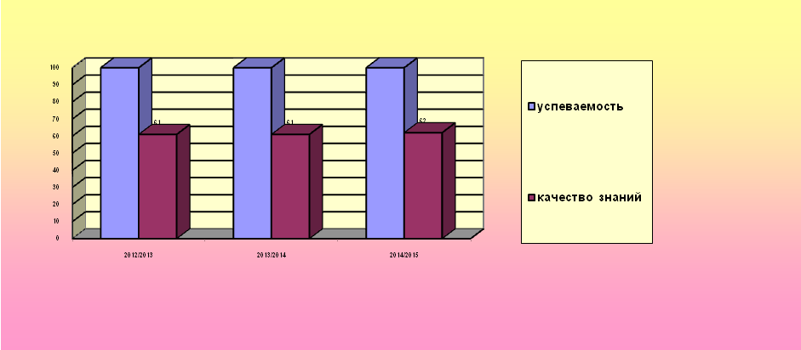

Биология 6- ые классы

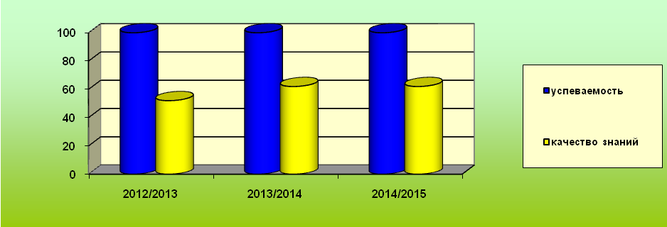

Биология 7- ые классы

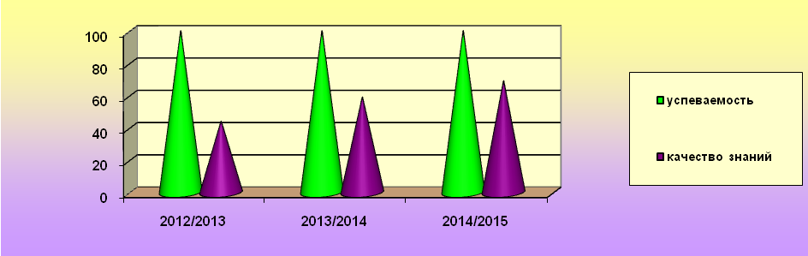

Биология 10 класс
( 2014-2015 году 10 класса не было)

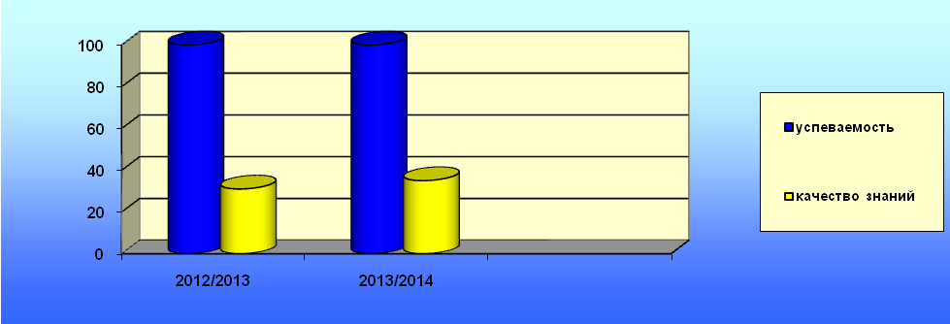

Биология 11 класс

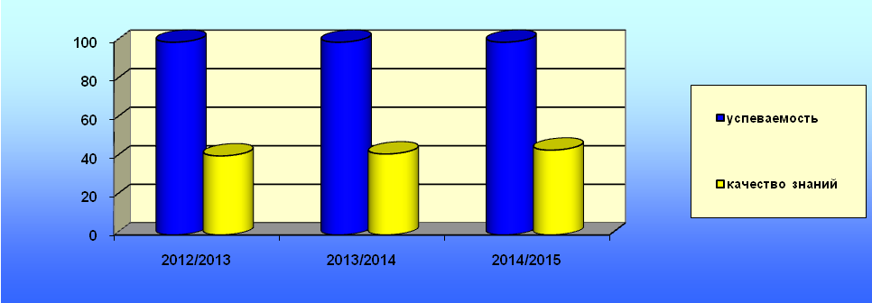

Анализируя диаграммы успеваемости и качества знаний по природоведению и биологии за последние три года, прослеживается (пусть и небольшая) позитивная динамика качества знаний.

Результаты промежуточной аттестации в 6 классах (2012/2013 г.)

Количество обучающихся | Успеваемость(%) | Качество(%)
42 | 100 | 52

Результаты общественного смотра знаний
в 8 классах (2012/2013 г.)

Количество обучающихся | Успеваемость(%) | Качество(%)
41 | 85 | 38

Результаты общественного смотра знаний
в 5 классах (2013/2014 г.)

Количество обучающихся | Успеваемость(%) | Качество(%)
40 | 100 | 62

Результаты общественного смотра знаний
в 9 классах (2013/2014 г.)

Количество обучающихся | Успеваемость(%) | Качество(%)
48 | 100 | 57

Результаты среза знаний в 7 классах (2013/2014 г.)

Количество обучающихся | Успеваемость(%) | Качество(%)
43 | 95 | 48

Административный контроль в 11 классе (2014/2015 г.)

Количество обучающихся | Успеваемость(%) | Качество(%)
12 | 100 | 60

Результаты внеурочной деятельности педагога по предмету

Вряд ли найдётся учитель биологии, который не занимается тем или иным видом внеклассной работы. Она рассматривается как мощное дополнительное средство формирования у школьника интереса к предмету, как средство расширения и углубления знаний, приобретённых на уроках, тем самым помогая лучше усвоить программный материал, расширять кругозор, а это непременное условие улучшения качества обучения. Внеклассная работа помогает решить задачи формирования мировоззрения учащихся, а также сформировать стойкий интерес к предмету.
Формы внеклассной работы: конкурсы рисунков, выставка – конкурс поделок из природного материала, экологические акции по уборке территории, фоторепортажи, организация работы по изготовлению кормушек и подкормки птиц зимой, игры, походы экскурсии.

Участие и достижения обучающихся, воспитанников в олимпиадах, конкурсах, соревнованиях

Год | Мероприятие | Результат
2010/2011 | Городской конкурс «Мы в ответе за будущее» | Победа
2011/2012 | Городской конкурс «Мы в ответе за будущее» | Победа
2011/2012 | Городская Олимпиада школьников | 3 место
2012/2013 | Городской конкурс «Мы в ответе за будущее» | Победа
2012/2013 | Городской конкурс исследовательских работ «Отечество» | 1 место  2 место
2012/2013 | Смотр отрядов ЮИД | 2 место
2012/2013 | Областной экологический конкурс «Мой любимый поселок Самбек» | Сертификат
2013/2014 | Городской конкурс «Мы в ответе за будущее» | Победа
2014/2015 | Городской конкурс «Мы в ответе за будущее» | Победа
2014/2015 | Городской конкурс презентаций «Награда в моей семье» | 1 место

Для совершенствования своего профессионального уровня, постоянно ищу новинки в методической литературе, газетах, журналах, Интернете, занимаюсь самообразованием, которое осуществляется по плану:
- изучение сборника нормативных документов по биологии
- Федерального государственного образовательного стандарта;
- изучение основных образовательных программ по биологии;
- изучение методической копилки элективных курсов;
- изучение опыта работы учителей городского методического объединения;
- изучение публикаций журнала «Биология в школе» и газеты «Первое сентября» на сайте http://1september.ru., научно – методического журнала «Биология. Всё для учителя» на сайте www.e – osnova.ru;
- самосовершенствование по владению ИКТ;
- систематическое знакомство с материалами сайтов Интернета и методической копилки учителей в сетевых сообществах.
- Создала и пополняю свой личный сайт в сети Интернет http://nsportal.ru/user (см.приложение)

